 | Matin | Après midi
Lundi  19 Décembre | Passage dans les chambres | BIBLIOTHEQUE  15h : Chorale
Mardi  20 Décembre | En chambre : séance individiuelle d’APA* avec Julie | 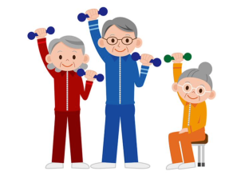  En chambre : séance individiuelle d’APA* avec Julie
Mercredi 21 Décembre | Betty et Julie dans le bureau | CHAPELLE  15h : Atelier Danse
Jeudi  22 Décembre | Coiffeuse  Soins esthétiques avec Betty | BIBLIOTHEQUE  15h00 : Mot le plus  long  CHAPELLE  16h : APA* avec Camille
Vendredi 23 Décembre | Betty dans son bureau | 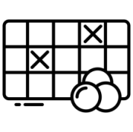  BIBLIOTHEQUE  15h15 : Loto  CHAPELLE  15h : Messe
*APA = Activité Physique Adaptée

